科研管理系统使用手册（成果部分）

一、科研人员

1．如何登录科研系统
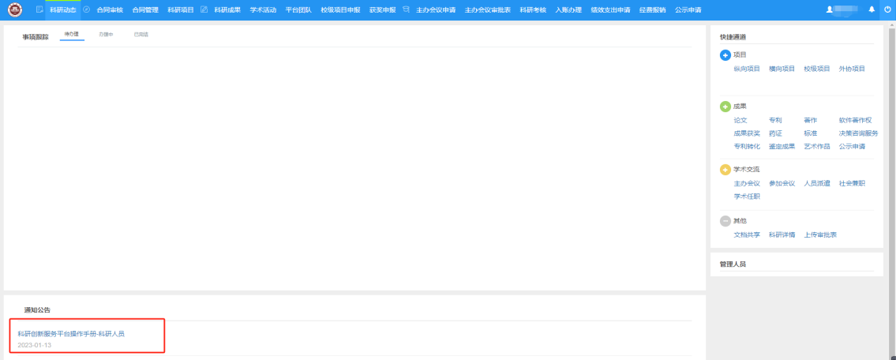

1.1.浏览器
建议使用以下浏览器：
edge浏览器
（https://www.microsoft.com/zh-cn/edge/business/download）、
谷歌浏览器（https://www.google.cn/chrome/?standalone=1&platform=win64）、
火狐浏览器（https://www.firefox.com.cn/）。
如使用以下浏览器：
360安全浏览器（http://browser.360.cn/）
360极速浏览器（https://browser.360.cn/ee/）
 qq浏览器（https://browser.qq.com/）
搜狗浏览器（https://ie.sogou.com/）
等多内核浏览器请切换浏览器模式为极速模式。
例：360安全浏览器切换极速模式
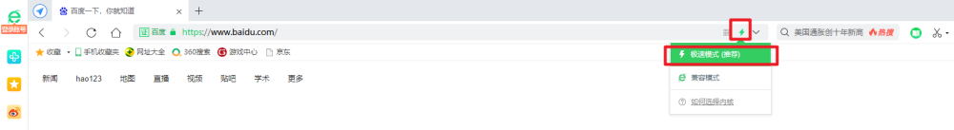
例：qq浏览器切换极速模式
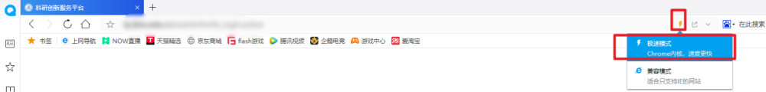
例：搜狗浏览器切换极速模式
不建议使用ie浏览器。

1.2.科研系统登录方式
方式一：在校内可访问科技处主页https://kjc.fjnu.edu.cn，在网页底部右侧点击“科研管理系统”链接，将引导进行综合服务平台统一认证，认证通过后即可进入新科研管理系统。
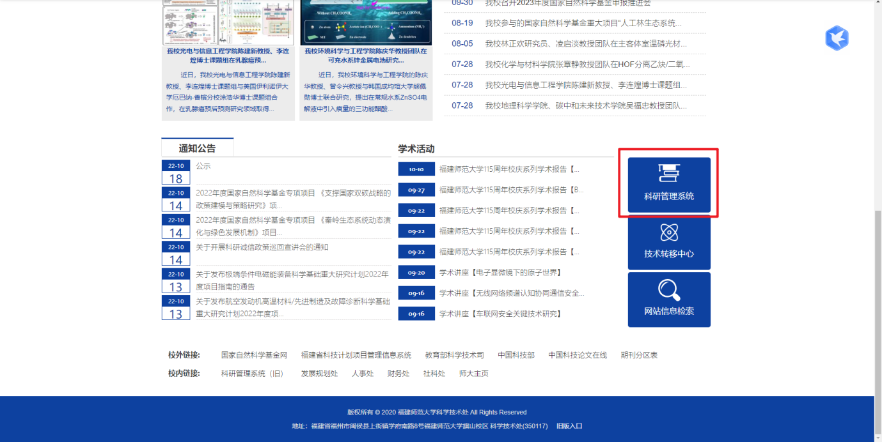
方式二：在校内可直接访问网址https://kygl.fjnu.edu.cn，访问网址将引导进行综合服务平台统一认证，认证通过后即可进入科研管理新系统。
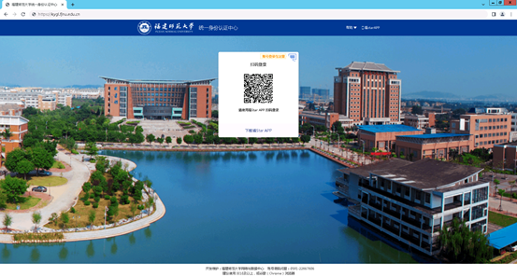

2.科研人员页面介绍
科研动态（首页）：科研动态（首页）主要展示各项业务的快捷办理入口（快捷通道），如新增项目、新增成果、跟踪正在办理中的业务、查看科技处下发的通知公告等。
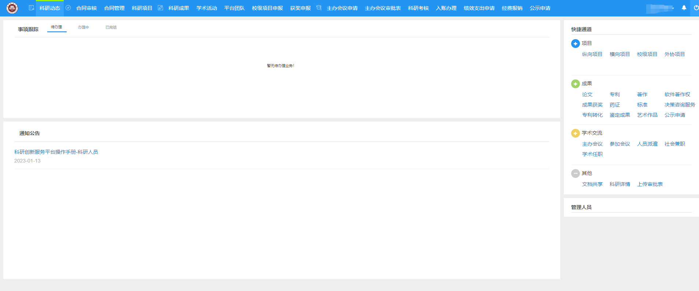

3.如何登记个人成果
以论文登记为例，其它成果（专利、著作、软著、获奖、研究报告、标准、鉴定成果、艺术作品等）登记操作步骤相似。

3.1.选择“科研成果”
点击“新增”按钮，选择“论文”。
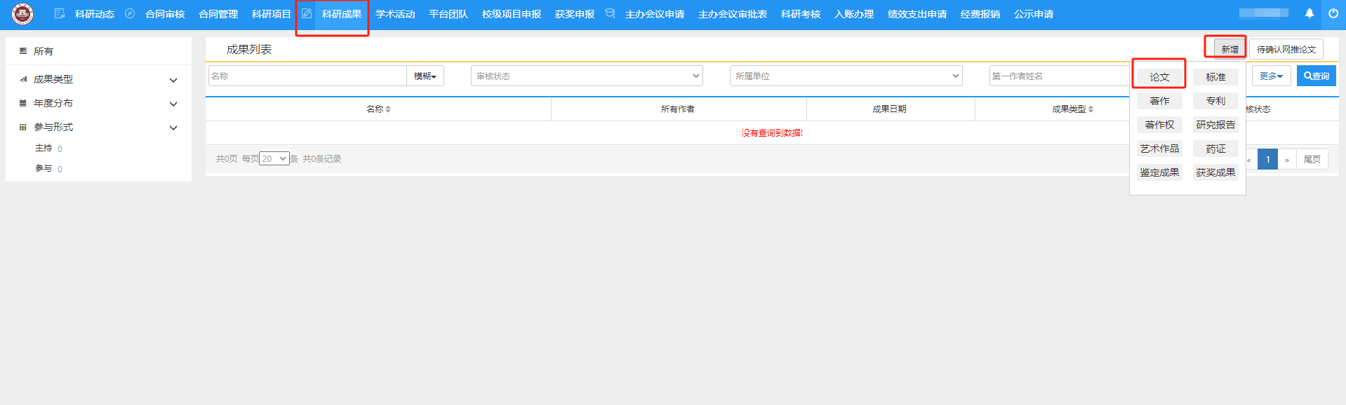

3.2.填写论文基本信息和成员信息
根据提示填写好论文基本信息、详细信息和作者信息后，点击“下一步”。
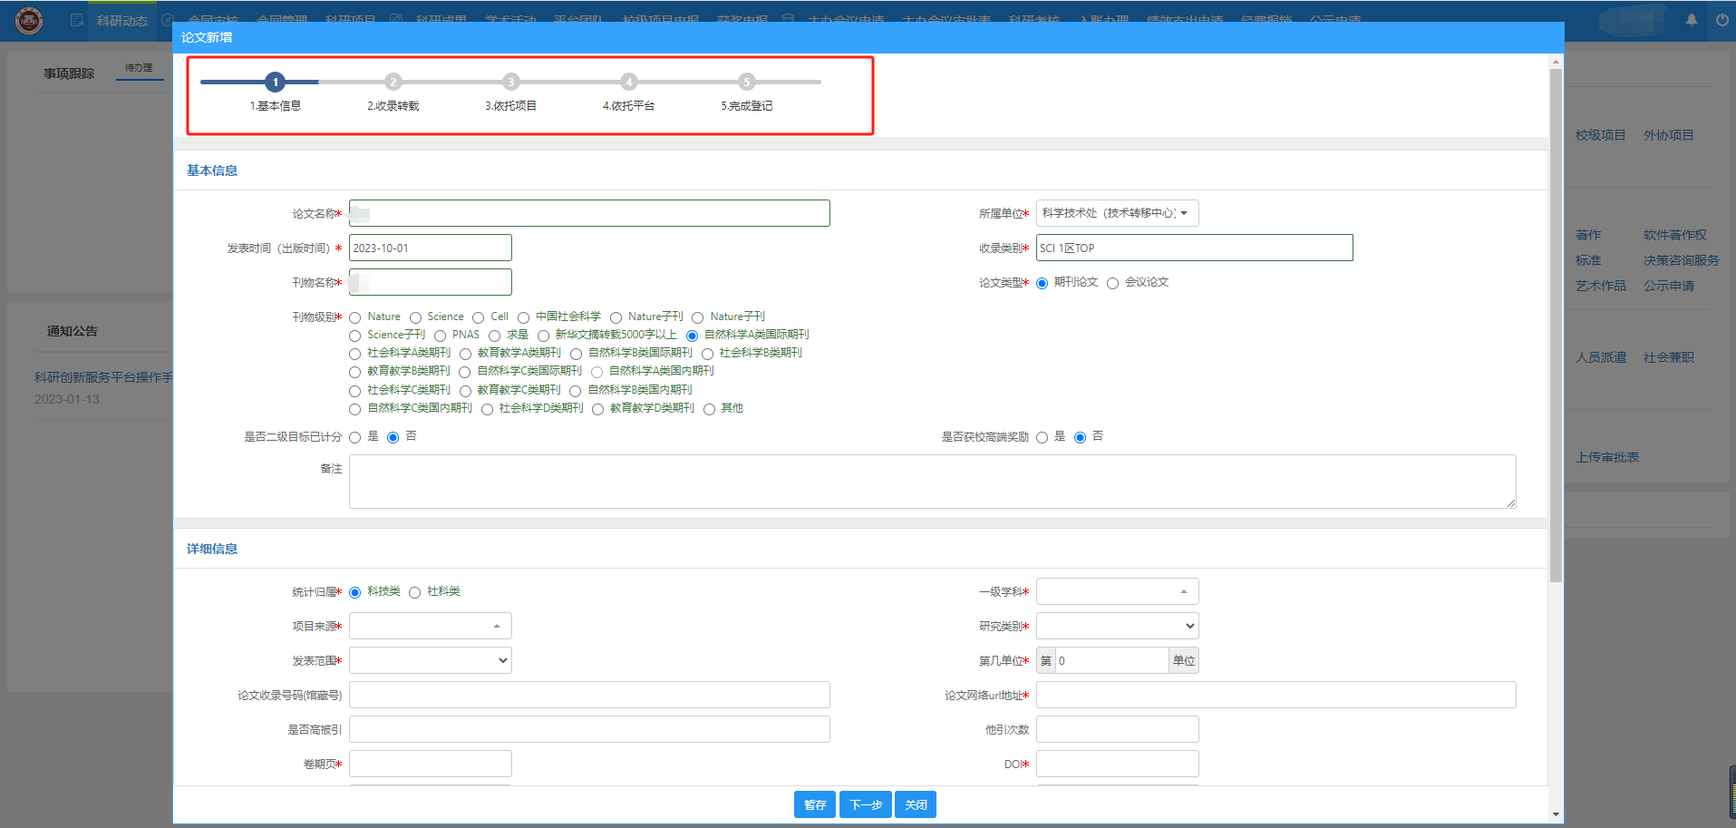
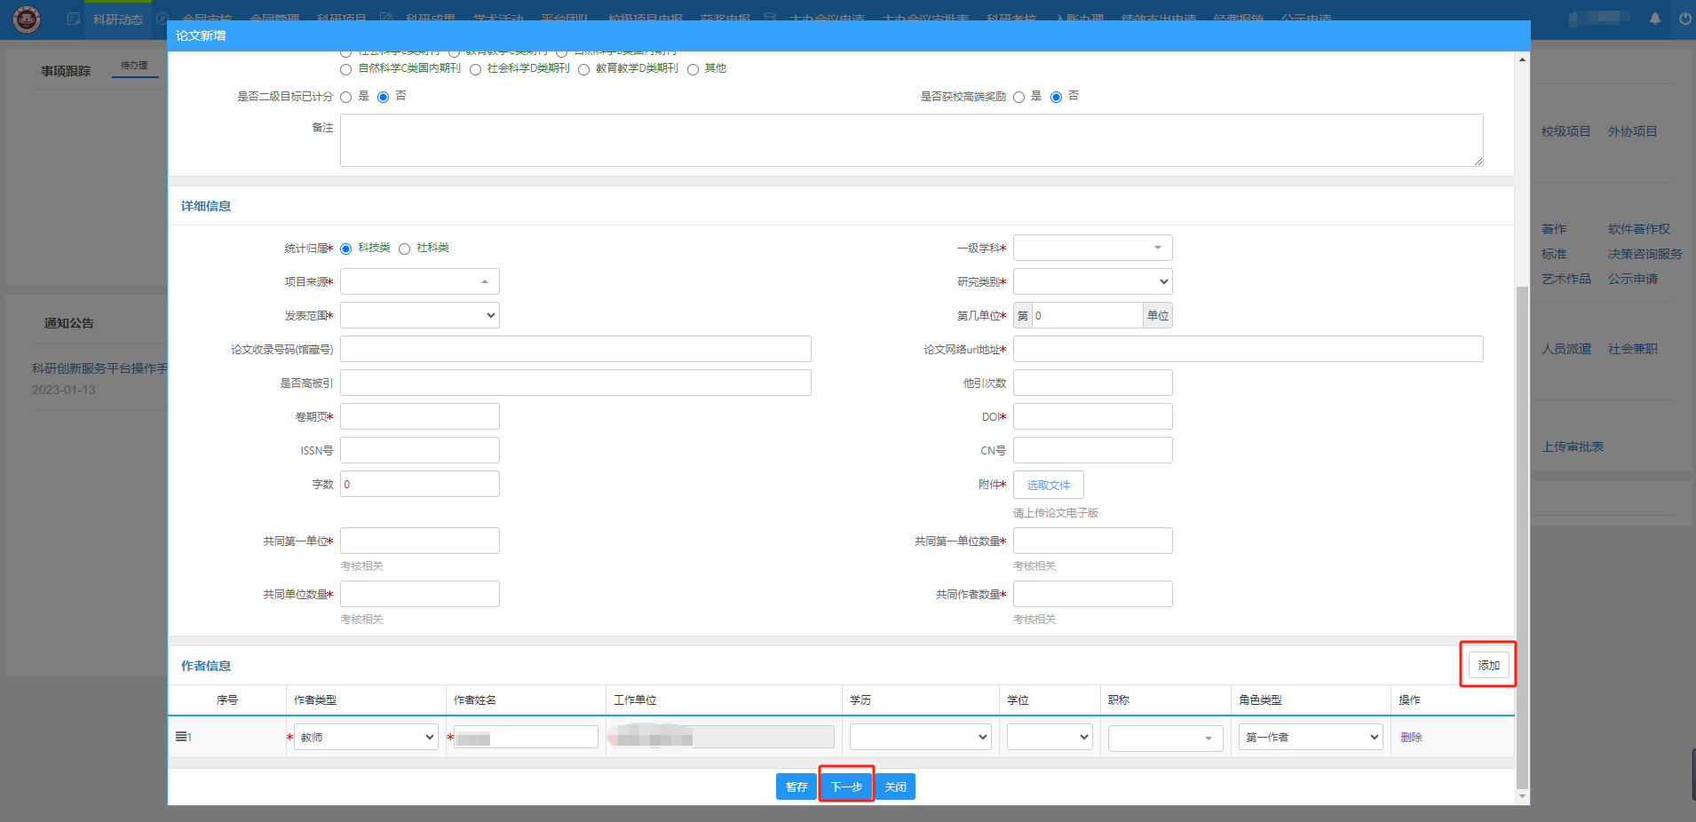

3.3.填写收录转载信息
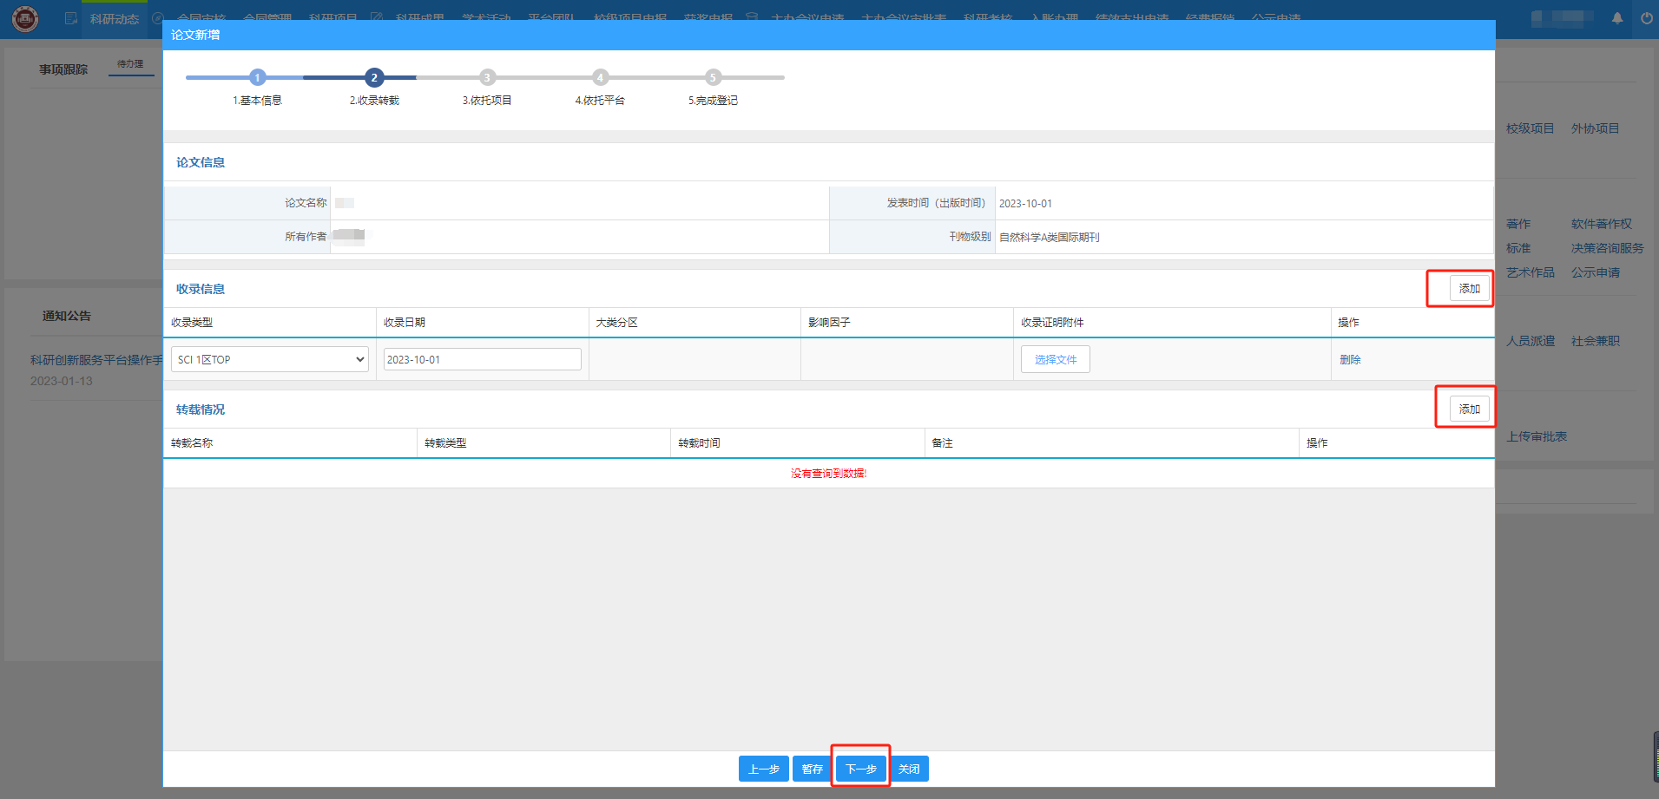

3.4.填写依托项目
可根据项目负责人或项目状态查询出项目，选择好依托的项目。此处填写好依托项目信息后，在对应项目的项目信息中“衍生成果”页签会显示出所有被依托的成果信息。
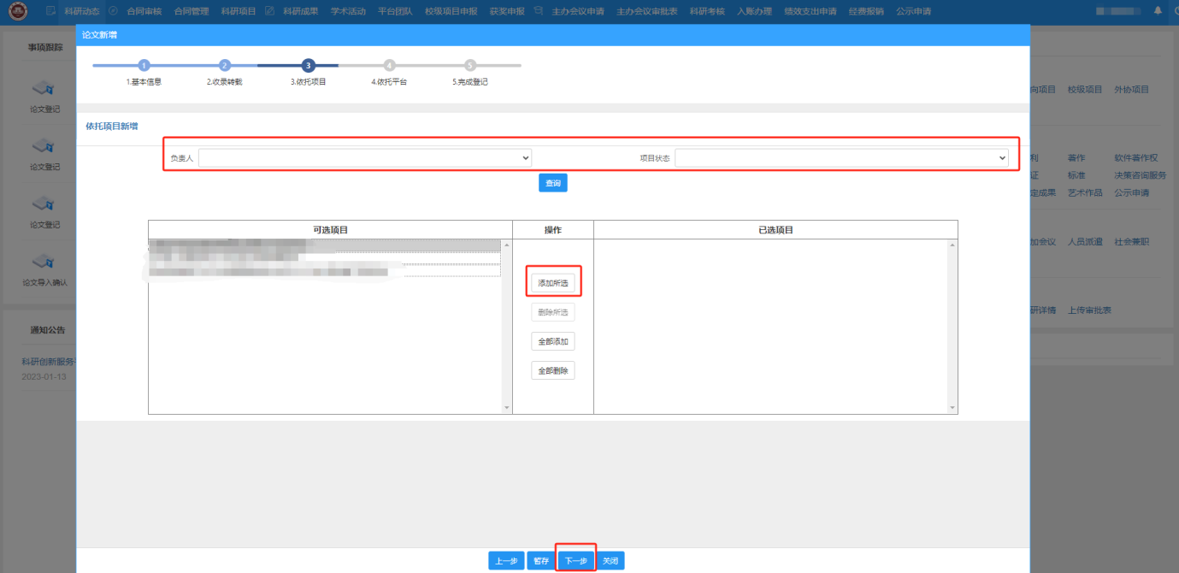

3.5.填写依托平台
可根据负责人查询出平台，选择好依托的平台。此处填写好依托平台后，在对应平台的平台信息中“衍生成果”页签会显示出所有被依托的平台信息。
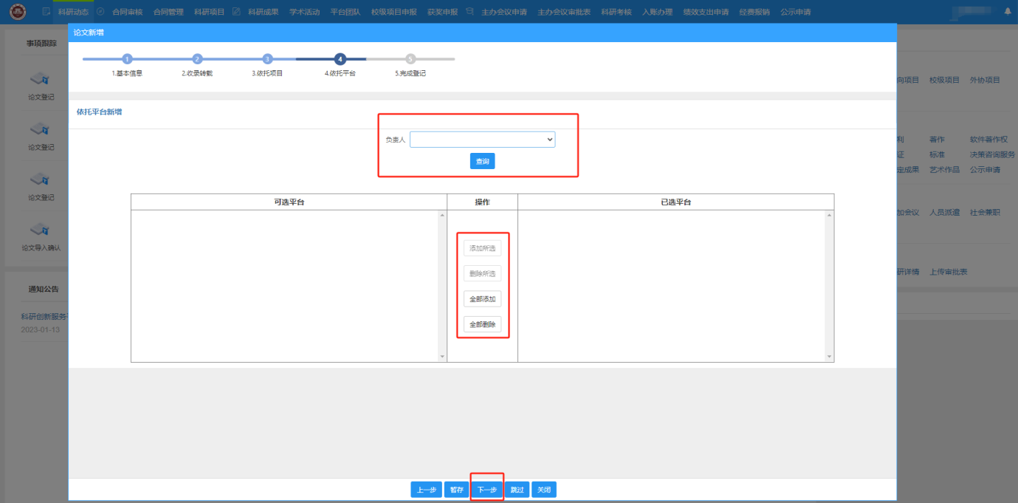

3.6.暂存或提交
当点击关闭时，信息出现在首页“事项跟踪”的“待办理”暂存状态，后续可在首页待办栏目中找到相关成果并可继续编辑修改，也可提交等待审核。
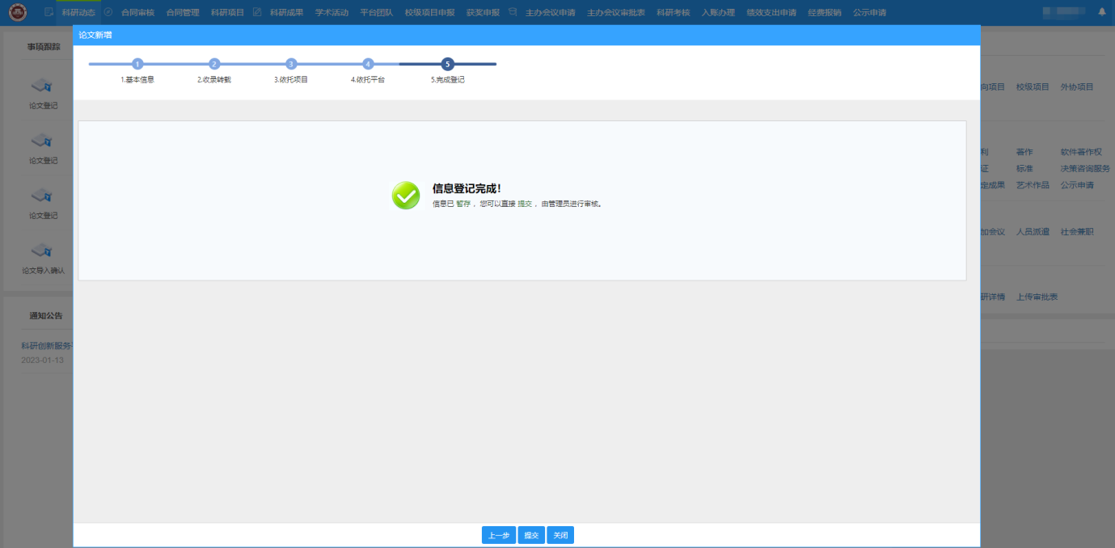

4.如何认领网络推送的论文

4.1.认领网络推送的论文方式
选择“科研成果”菜单下中“待确认网推论文”菜单。
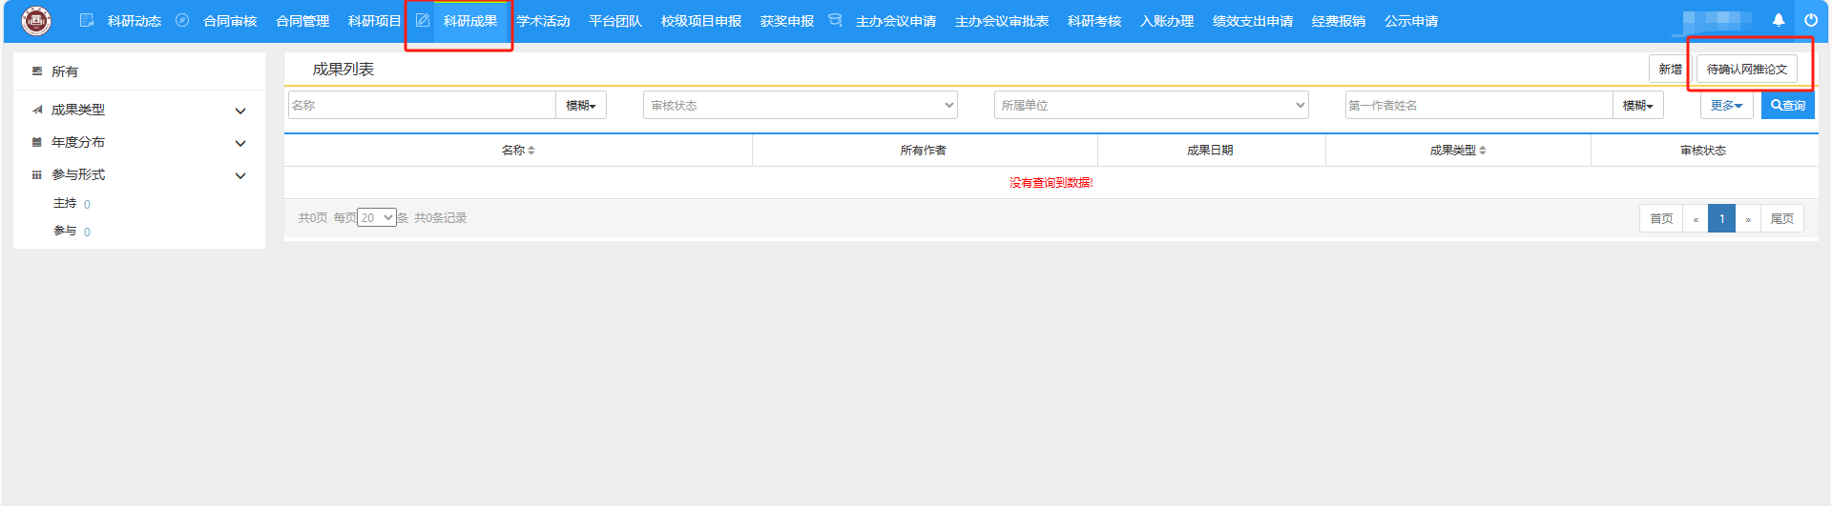
在首页-科研动态-事项跟踪-“待办理”也可认领网络论文。

4.2.认领网络论文
网络论文是从相关网络论文数据库获取的论文信息数据。
如果“待确认网推论文”页面中的论文是自己的论文，则点击“导入”按钮，补充论文信息后确定导入，如果不是自己的论文，则点击“忽略”即可。
如果提示该篇论文“库中存在相似论文”，说明该论文已通过“科研成果”-“新增”-“论文”登记到系统中，可在系统中科研成果页查询该篇论文题目，如果确定已存在，则点击“忽略”即可。
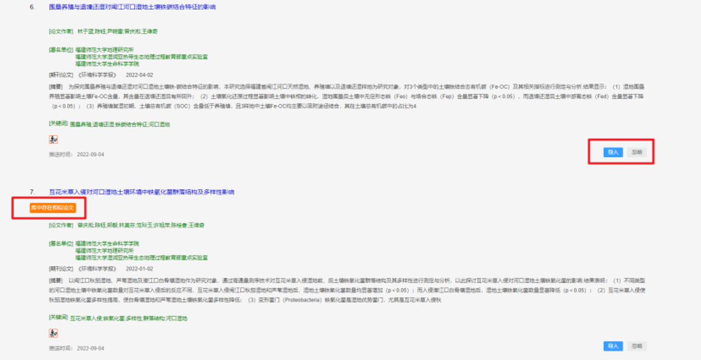

二、学院审核人员-科研秘书

1.登录方式同科研人员

2.科研秘书页面介绍
首页：首页左侧主要显示学院项目立项统计，学院近5年的成果统计（包括项目数、论文数、专利数、获奖数、著作数）；右侧显示“今日待办”，可在“今日待办”中快速进入待办事项进行审核。

3.如何审核成果
以审核论文为例，在“科研成果”中选择“学术论文”可看到学院老师录入的所有论文当前的审核状态，选择待审核的论文进行审核论文的基本信息、详细信息、作者信息、收录信息、转载情况后确定流转角色及审核意见。
